LA INFLUENCIA DEL CONTEXTO LOCAL
EN LA ENSEÑANZA Y EL APRENDIZAJE DE ELE EN JAPÓN

Atsuko WASA
awasa@kansaigaidai.ac.jp
Introducción
Hoy en día, no hay ninguna duda de que el componente cultural es un fundamento esencial para la enseñanza y el aprendizaje de lenguas extranjeras. Grève y Van Passel (1971, p. 173) señalan: “La propia enseñanza lingüística contiene ipso facto una enseñanza cultural, puesto que en su condición de fenómeno, la lengua representa en esencia uno de los principales aspectos de la cultura de una comunidad”. Conforme a esta idea, trataremos de dos temas: 1) el nuevo movimiento de aprendizaje autónomo que, acerca de la cultura hispana, lleva a cabo un grupo de estudiantes en una universidad de Japón; y 2) cómo enseñar la cultura en la lengua en el contexto japonés.

1. Nuevo movimiento del aprendizaje autónomo sobre la cultura de los estudiantes en una universidad de Japón

1.1 Fiesta “Bienvenido al mundo latino”
La extensión geográfica del mundo hispánico y su elevado número de hablantes hacen muy difícil describir la comunidad cultural hispánica. Especialmente Japón está muy lejos geográficamente del mundo hispánico, así que parece imposible saberlo todo acerca de la cultura hispana. A pesar de esta dificultad, hay estudiantes que se esfuerzan por acortar la distancia.
La Universidad Kansai Gaidai, que se encuentra en la ciudad de Hirakata, al noroeste de Osaka, tiene programas de intercambio estudiantil con 25 universidades de siete países hispánicos; España, México, Argentina, Ecuador, Colombia, Chile y República Dominicana. Desde el año 2011 los estudiantes del departamento de español organizan una fiesta llamada “Bienvenidos al Mundo Latino” para los alumnos nuevos. Este año se ha celebrado en abril y ha reunido a unos 160 estudiantes de primer año, no solamente del departamento de español, sino también de otros en los que se aprende español como segunda lengua.
En este evento los participantes visitan las salas de España, Cuba, Puerto Rico, República Dominicana, Ecuador y Brasil. En todas las salas, los becarios extranjeros realizan una presentación en japonés sobre su propio país y su cultura con la cooperación de los estudiantes japoneses (Véanse las fotos 1 y 2). Y después de la presentación los participantes les preguntan con interés acerca del clima y la vida, etc. de esos países.
Tradicionalmente el término “cultura” parecía ponernos en conexión con un mundo de textos de carácter literario, artístico o histórico. Pero ahora, estando en Japón, se puede estudiar la cultura, de manera muy activa. Creo que esta actividad sobre la cultura hispana es muy importante en el sentido de que se puede acortar la distancia entre Japón y los países hispánicos, y es muy significativa en el sentido de que los estudiantes la organizaron por sí mismos. Se podría, pues, decir que supone un tipo de aprendizaje autónomo sobre la cultura en el contexto japonés, y que puede ser de mucha utilidad para elevar la motivación de los estudiantes.

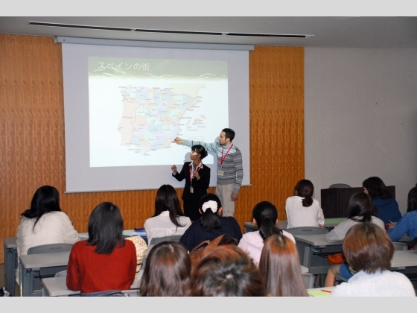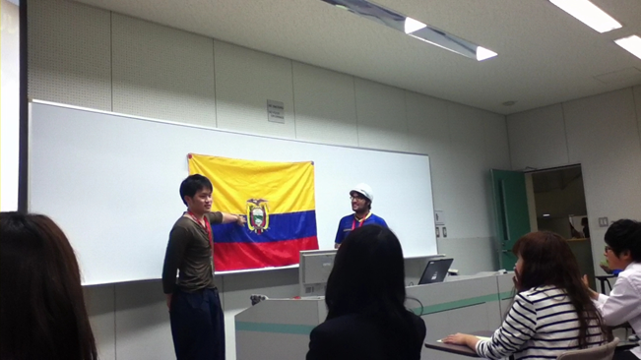
Foto 1: En la sala de España Foto 2: En la sala de Ecuador

1.2 El caso de Takayuki Yasuda
Takayuki Yasuda, estudiante de cuarto curso del departamento de español, empezó a jugar al baloncesto a los 13 años en el club de su escuela secundaria. Allí Takayuki conoció a un profesor excelente, como persona y como entrenador de baloncesto, y se decidió a ser profesor de la secundaria como él. Por aquel entonces cobró interés en el baloncesto español, y pensó que su estilo podía ser apropiado para los japoneses. Y así, finalmente, se decidió a aprender español en la Universidad. Este invierno, cursando tercer año, Takayuki envió muchos mensajes a los equipos españoles, diciendo que quería saber más acerca de la manera de entrenar en el baloncesto español, y en respuesta a uno de sus mails, el Menorca lo invitó a unirse al día a día del equipo.
Fue así como, en marzo de 2012, Takayuki fue a Menorca solo, para absorber todos los conocimientos posibles de la cultura del baloncesto español. Durante sus tres semanas de estancia en la pequeña isla, Takayuki se hizo famoso y apareció en el periódico, radio locales, e incluso en una revista electrónica especializada en baloncesto. Ésta publicó un artículo sobre él titulado “El Menorca Bàsquet llega al país del Sol Naciente” donde se reproduce una foto de Takayuki posando con el equipo de baloncesto (Véase la foto 3):

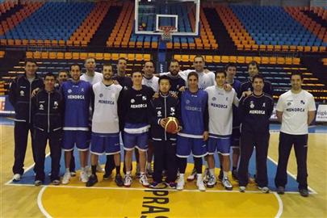

Foto 3: Takayuki con el equipo de baloncesto

Al ver este ejemplo, se puede decir que la motivación de aprender una lengua extranjera está volviéndose más dinámica y abierta a un mundo globalizado.

2. Cómo enseñar la cultura en la lengua en el contexto japonés
A continuación, vamos a reflexionar sobre cómo enseñar la cultura en la lengua en el contexto japonés. Aquí la cultura en la lengua se refiere a los aspectos de la cultura que se ven reflejados en el empleo de unos determinados esquemas lingüísticos, formas o estructuras. Veámosla ahora desde el punto de vista contrastivo del español y el japonés.
Primero, fíjense en la diferencia entre las caras de las dos chicas en los siguientes dibujos:
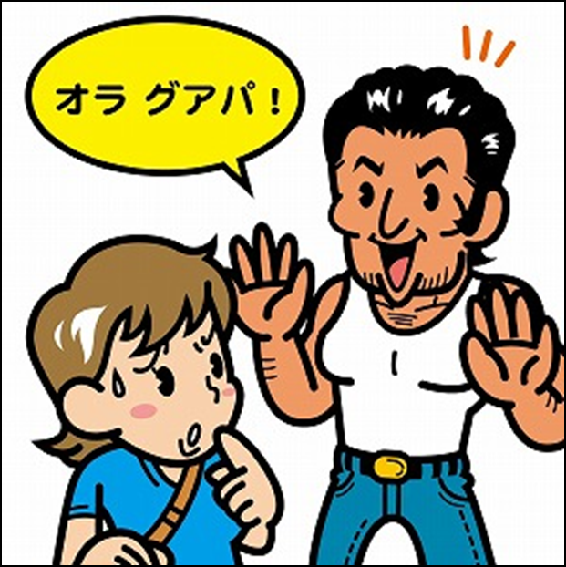
Dibujo 1 Dibujo 2
(Ortiz Ramírez, 2008: 54) (http://yumenavi.info)

Las mujeres hispánicas suelen ignorar los piropos como en el dibujo 1. En cambio, la chica japonesa en el dibujo 2, si no sabe la costumbre de echar piropos, contestará sorprendida: “No, no soy guapa.” De manera que, si no enseñáramos esta información a los estudiantes, podrían sufrir problemas de adaptación en el mundo hispánico.
Como Melero Abadía señala: “Hoy en día, trabajar ‘cultura’ en clase significa trabajar referentes socioculturales, normas culturales o hábitos sociales que están implícitamente reflejados en nuestra forma de comunicarnos y cuyo desconocimiento puede provocar interferencias en la comunicación o malentendidos” (Melero Abadía, 2000, p. 117).
Dando importancia a la necesidad de enseñar la cultura en la lengua, vamos a ver expresiones de admiración a las mujeres en español.
a. Oraciones exclamativas
(1) ¡Qué ojos más lindos!
(2) ¡Qué cara más bonita tienes!
b. Oraciones superlativas
(3) Eres la mujer más atractiva del mundo.
(4) Eres la chica más hermosa que haya visto nunca.
c. Oraciones condicionales
(5) Si tú cocinas como caminas, quiero comer las sobras.
(6) Si la brisa de cada mañana fuese como tú, no me importaría morirme de
frío.

Todas son muy apasionadas y poéticas. En cambio, las expresiones de admiración en japonés son muy pocas y cortas:
(7) Kawaii! (¡Bonita!)
(8) Kireida! (¡Linda!)

No es que los hombres japoneses no economicen su energía para admirar, sino que incluyen su sentimiento de admiración en una sola palabra.
Por lo tanto, en las expresiones de admiración hay clara diferencia entre el español y el japonés. En español se expresa explícitamente la admiración con palabras productivas y poéticas. En japonés se expresa implícitamente la admiración con una palabra sola. Creo que podemos enseñar expresiones de admiración, pero es muy difícil practicarlas en el contexto actual, especialmente para los hombres japoneses. Como es muy diferente la manera de expresarse, los japoneses sentirán probablemente mucha vergüenza.
Como hemos visto, en la enseñanza de la cultura en la lengua, es muy importante hacer notar la diferencia que existe en las expresiones reales entre el español y el japonés. Si se la enseñamos así, los aprendientes podrán desarrollar la sensibilidad necesaria para establecer un puente entre la cultura de origen y la cultura de la nueva lengua.

Referencias bibliográficas
Barnlund, D., & Araki, S. (1985). Intercultural encounters: The management of compliments by Japanese and Americans. Journal of Cross-Cultural Psychology, 1, 9-26.
De Gréve M., & F. Van Passel (1971). Lingüística y enseñanza de lenguas extranjeras. Madrid: Fragua.
Hall, E. T. (1976). Beyond culture. New York: Anchor Press/Doubleday.
Melero Abadía, P. (2000). Métodos y enfoques en la enseñanza/aprendizaje del español como lengua extranjera. Madrid: Edelsa.
Ortiz Ramírez, E. C. (2008). El Arte de piropear: ¿halago u ofensa? Tinkuy: Boletín de investigación y debate. 10, 51-59.
Robles Ávila, S. (2003). Lengua en la cultura y cultura en la lengua: la publicidad como herramienta didáctica en la clase de E/LE. En M. Pérez Gutierrez & J. Coloma Maestre (Eds.), El español, lengua del mestizaje y la interculturalidad: actas del XIII Congreso Internacional de la Asociación para la Enseñanza del Español como Lengua Extranjera ASELE (pp. 720-730). Murcia, España.

